Жил некогда мальчик по имени Динак. Каждый день ходил он в лес, рубил дрова и этим зарабатывал себе на пропитание. Однажды, проработав в лесу до полудня, он спустился вниз, в долину, чтобы подкрепиться и отдохнуть. И вдруг он увидел, что его узелок, в котором была еда и немного денег – скудный заработок за несколько дней,– исчез.
Бедняга сел на придорожный камень, где он оставил узелок, и горько заплакал. Прохожие стали расспрашивать Динака, что случилось, и он отвечал, что у него украли все деньги и хлеб. Динак был очень беден, и все его жалели.
Каждый старался сказать ему несколько слов в утешение, но дальше этого дело не шло: по-настоящему помочь ему никто не мог.
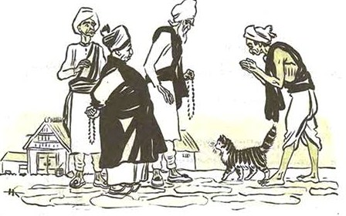
Случилось так, что по той дороге случайно проезжал судья со стражей. Он тоже остановился перед Динаком и спросил, почему тот плачет. Выслушав мальчика, судья воскликнул:
– Я найду виновного!
Он огляделся вокруг – поблизости никого не было. Тогда, обращаясь к одному из стражников, судья сказал:
– Вот этот камень и повинен во всем. Подними его и отнеси в город. Завтра ты доставишь его в суд.
Стражник поднял камень, а судья велел Динаку на следующий день явиться в суд.
Об этом необыкновенном происшествии сразу же узнали во всем городе. Люди собрались, чтобы присутствовать при таком странном судебном разбирательстве. Когда все заняли свои места, судья возвестил:
– Этот камень за воровство приговаривается к трехлетнему заключению.
Выслушав это удивительное решение, все стали громко смеяться. Но судья, нахмурив брови, повернулся к собравшимся и сказал:
– Все, кто стоит здесь, своим смехом проявили неуважение к суду. Каждый из вас должен заплатить за это штраф в одну рупию. Пусть каждый из вас выйдет в правую дверь и бросит в стеклянный сосуд с водой монету.
Делать было нечего, пришлось выполнять приказ. Выстроившись в очередь, люди направились к выходу и, проходя мимо сосуда, бросали туда монеты.
Наконец остался последний человек. Он был темнее тучи и, опуская в воду свою монету, весь дрожал от страха. Едва монета погрузилась в сосуд, как на поверхности воды показались жирные пятна. Судья подошел к незнакомцу и остановил его:
– Правды не скроешь! Признавайся: это ты обокрал бедняка?
И плут, дрожа всем телом, сознался в воровстве. Динаку тут же вернули его деньги.
А дело было в том, что деньги эти, попав в узелок с едой, замаслились и, когда вор бросил их в воду, на ней появился жир. И хитроумный судья сразу понял, кто украл узелок.

